Prénom : ……………………………… | Date : ………………………………………………………………

 | LES DIFFÉRENTS TYPES D’ÉCRITS (01)

- L'une des premières formes d'écriture attestée est l'écriture cunéiforme de l'Empire Sumérien, aux environs de l'an 3300 avant J.-C.
Aujourd’hui, il existe de nombreuses formes d’écritures…

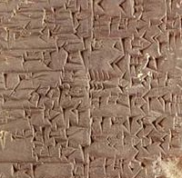 | 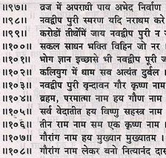 | 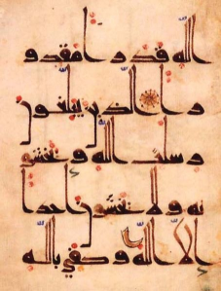
Écriture cunéiforme | Écriture indienne | Écriture arabe

- On peut aussi classer les écrits en fonction de leur finalité (donne des exemples pour chacun d’eux) :
- Les écrits qui racontent une histoire :

- chants, poésies : …………………………………………………………………………………………………………

- bandes dessinées : ……………………………………………………………………………………………………

- contes : ……………………………………………………………………………………………………………………

- romans : ……………………………………………………………………………………………………………………

- Les écrits pour faire, pour fabriquer, pour comprendre :

- livres de recette : ………………………………………………………………………………………………………

- fiches techniques : ……………………………………………………………………………………………………

- Les écrits qui organisent :

- emplois du temps : ……………………………………………………………………………………………………

- calendriers, agendas : ………………………………………………………………………………………………

- plans de ville, cartes : …………………………………………………………………………………………………

- Les écrits qui informent :

- journaux, magazines, revues : ……………………………………………………………………………………

- publicités, affiches : ……………………………………………………………………………………………………

- Les écrits pour apprendre :

- livres et cahiers de classe : …………………………………………………………………………………………

- documentaires : …………………………………………………………………………………………………………

- dictionnaires, encyclopédies : ……………………………………………………………………………………

